Aaaaaaaaaaaaaaaaaaaaaaaaaaaaaaaaaaaaaaaaaaa

La
REVUE DE PRESSE

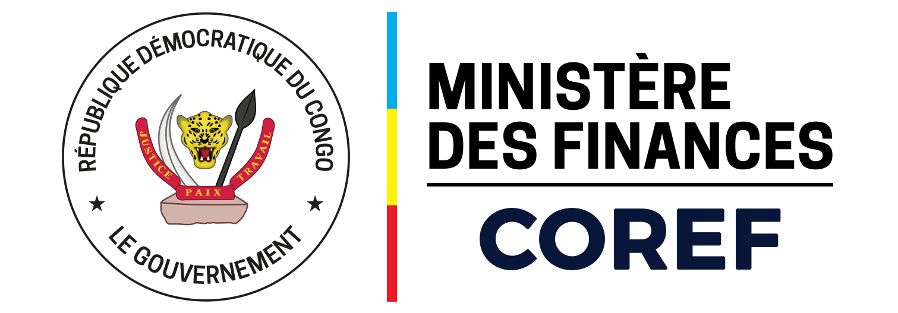
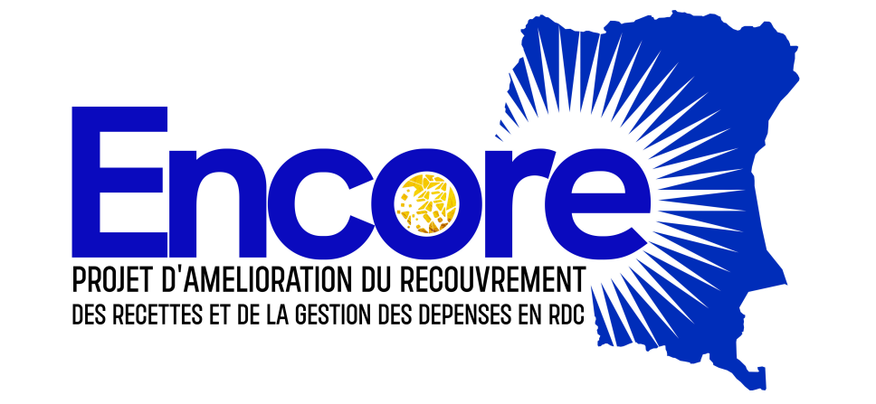
aaaaaaaaaaaaaaaaaaaaaaaaaaaaaaaaaaaaaaaaaaaaaaaaaaaaaaaaaaaaaaaaaaaaaaaaaaaaaaaaaaaaaaaaaaaaaaaaaaaaaaaaaaaaaa
Mercredi 6 mai 2026

R
ECOFIN
DC : Stabilité du franc congolais : le pouvoir d'achat a grimpé de 25 % pour la population payée en monnaie locale, selon le gouverneur de la BCC
(Source : Desk Eco)
La stabilité du franc congolais en République démocratique du Congo (RDC) a amélioré le pouvoir d’achat de la population payée en monnaie locale de plus de 25 %, selon le gouverneur de la Banque centrale du Congo (BCC), dans une interview accordée à Deskeco.
Wameso en est tellement convaincu qu’il le démontre.
« Un Congolais dont les revenus mensuels sont d’un million de francs congolais et qui paie un loyer de 200 dollars devait débourser 600 000 francs congolais pour payer son loyer. Aujourd'hui, il débourse 450 000 francs congolais pour payer son loyer. Les dépenses les plus lourdes d'un ménage, c'est d'abord son loyer. Et on sait que la majorité de la population congolaise n'est pas propriétaire mais locataire. Et quand cette population est payée en francs congolais, elle a vu ses loyers en dollars fortement baisser, grâce à l'appréciation du franc congolais », a expliqué André Wameso. Selon lui, la même tendance s’observe sur tous les autres biens importés ou indexés sur le dollar, qui ont vu leur prix en francs baisser après l’appréciation du franc congolais. Le gouverneur Wameso s’attaque à ceux qui ont continué de privilégier le dollar américain, qui n’ont pas du tout senti les avantages de l’actuelle appréciation du franc congolais. « Les personnes qui ont continué à utiliser le dollar ont senti une hausse de leurs dépenses », indique-t-il.
Lien d’accès à l’entièreté de l’info :
Stabilité du franc congolais : le pouvoir d'achat a grimpé de 25 % pour la population payée en monnaie locale, selon le gouverneur de la BCC | DeskEco

R
DC : Avec plus de 18 % des recettes intérieures mobilisées sur un an, Doudou Fwamba salue l'efficacité du dialogue pré-déclaratif avant le paiement de l'IBP
(Source : Desk Eco)
Dans un communiqué ce samedi 2 avril 2026, le ministère des Finances de la République démocratique du Congo (RDC) annonce que "les recettes intérieures réalisées au cours du mois d’avril 2026 s’élèvent à 4.754,8 milliards de CDF, soit 103 % des prévisions, fixées à 4.635,2 milliards de CDF". Selon le document, ces recettes ont enregistré "une progression de 18 % en monnaie nationale et de 38 % en dollars américains", si on les compare au mois d’avril 2025. Le ministère, qui salue ce qu'il qualifie de "performance", l'attribue à "l’efficacité des mesures qu'il a mises en place pour renforcer la mobilisation des recettes dans un contexte nécessitant une meilleure coordination des politiques monétaire et budgétaire". Ces deux mesures sont notamment "l’institutionnalisation du dialogue pré-déclaratif, consacrée par l’article 18 de la loi de finances de l’exercice 2026" pour le paiement de l’impôt sur les bénéfices et profits (IBP) à l’échéance fiscale du 30 avril 2026, ainsi que "la neutralité fiscale face aux fluctuations du taux de change, encadrée par l’arrêté ministériel n°029 du 31 mars 2026". "
Lien d’accès à l’entièreté de l’info :
R
RDC : Avec plus de 18 % des recettes intérieures mobilisées sur un an, Doudou Fwamba salue l'efficacité du dialogue pré-déclaratif avant le paiement de l'IBP | DeskEco

DC : 250 millions USD de la Banque mondiale pour l’électricité, cap sur un programme de 1 milliard USD
(Source : Zoom Eco)
Le Gouvernement congolais accélère la transformation du secteur énergétique.
Devant la Commission ATI-NTIC de l’Assemblée nationale, le Ministre des Ressources hydrauliques et Électricité, Aimé Sakombi Molendo, a présenté les avancées enregistrées, marquées notamment par la mise en service de la centrale hydroélectrique de Kakobola et la mobilisation de financements structurants.
Au cœur de cette dynamique figure la validation d’un financement de 250 millions de dollars par la Banque mondiale pour la première phase du Programme de développement intégré (PDI3), un projet global estimé à 1 milliard de dollars. Cette initiative s’inscrit dans la stratégie nationale visant à accroître l’offre énergétique et à soutenir la croissance économique.
Une montée en puissance des infrastructures énergétiques
La mise en service de la centrale de Kakobola, d’une capacité de 10,5 MW, constitue une avancée concrète dans l’amélioration de l’accès à l’électricité, notamment dans la province du Kwilu, où des milliers de ménages sont désormais desservis. Ce type d’infrastructure illustre la volonté du Gouvernement de combiner projets structurants et solutions de proximité. Au-delà de Kakobola, les autorités entendent accélérer la mise en œuvre de projets énergétiques à fort impact, dans un pays dont le potentiel hydroélectrique est estimé à 167.000 MW, répartis sur plus de 3000 sites. L’enjeu, selon le Ministre, réside désormais dans la transformation de ce potentiel en capacités effectives de production.
Lien d’accès à l’entièreté de l’info :
RDC : 250 millions USD de la Banque mondiale pour l’électricité, cap sur un programme de 1 milliard USD – Zoom Eco

R
DC: Mines: les titulaires des droits miniers invités à déposer leurs preuves de paiement (Cadastre minier)
(Source : ACP)
Les titulaires des droits miniers et des carrières en République démocratique du Congo ont été invités par un établissement public à déposer, endéans 30 jours, les originaux de preuves de paiement au niveau de leur guichet, selon un communiqué parvenu lundi à l’ACP. « Le Cadastre minier (Cami) invite les titulaires des droits miniers et/ou des carrières à déposer, endéans 30 jours, les originaux de preuves de paiement au niveau de leur guichet », a-t-on lu dans le communiqué du Cadastre minier. Selon la source, le Cadastre minier a rappelé aux titulaires concernés que conformément à l’article 196 du Code minier, le paiement de la totalité des droits superficiaires annuels est l’une des obligations de maintien de validité de leurs droits.
Lien d’accès à l’entièreté de l’info :
Mines: les titulaires des droits miniers invités à déposer leurs preuves de paiement (Cadastre minier) - ACP

R
DC : Haut-Kananga: une mission à Lubumbashi pour la régulation des prix du marché intérieur
(Source : ACP)
Le gouvernement de la République démocratique du Congo, à travers le ministère de l’Economie, a déployé du 29 avril au 6 mai à Lubumbashi, dans le Haut-Katanga, Est du pays, un programme de régulation des prix du marché intérieur, pour soutenir la production locale, selon un communiqué consulté mardi par l’ACP. « Au nom du vice-Premier ministre, ministre de l’Économie nationale, Daniel Mukoko Samba, le secrétaire exécutif du Fonds de régulation économique (FOREC), Jean-Paul Nemoyato Bagebole, a conduit une mission officielle à Lubumbashi du 29 avril au 6 mai 2026, dans le cadre du déploiement d’un programme de régulation des prix du marché intérieur », a-t-on lu. Selon le document, l’objectif poursuivi est d’agir concrètement sur les prix et soutenir la production locale. Cette mission, a indiqué le communiqué, vise à protéger le pouvoir d’achat des ménages, à travers des mécanismes de stabilisation des prix des produits de première nécessité. Dans ce cadre, a précisé la source, le ministère de l’Économie nationale, à travers le Fonds de régulation économique (FOREC), a engagé une mesure de subvention ciblée à la consommation au bénéfice des populations. En effet, c’est un programme conjoncturel de trois mois destinés à soutenir la production nationale, faciliter l’accès aux denrées de base ainsi que stabiliser les prix sur les marchés. D’après Jean-Paul Nemoyato, secrétaire exécutif du Fonds de régulation économique (FOREC), les consultations en cours devraient aboutir à la signature d’un protocole d’accord entre le gouvernement, les producteurs locaux et les importateurs afin d’assurer une mise en œuvre efficace et coordonnée du dispositif.
Lien d’accès à l’entièreté de l’info :
Haut-Kananga: une mission à Lubumbashi pour la régulation des prix du marché intérieur - ACP

TAUX DE CHANGE
Mise à jour du Mercredi 6 Mai 2026
Unité | Code | Libellé | Cours indicatif
1 | AOA | KWANZA ANGOLAIS | 2,5122
1 | AUD | DOLLAR AUSTRALIEN | 1 647,1386
1 | BIF | FRANC BURUNDAIS | 0,7739
1 | CAD | DOLLAR CANADIEN | 1 690,9799
1 | CHF | FRANC SUISSE | 2 938,5357
1 | EUR | EURO | 2 691,5506
1 | GBP | LIVRE STERLING | 3 117,1735
1 | JPY | YEN JAPONNAIS | 14,6442
1 | RWF | FRANC RWANDAIS | 1,5765
1 | USD | DOLLAR AMERICAIN | 2 302,2646
1 | XAF | FRANC CFA | 4,1032
1 | XDR | D.T.S | 3 162,8845
1 | ZAR | RAND SUD AFRICAIN | 137,3987
1 | ZMW | KWACHA ZAMBIEN | 122,2214
1 | TZS | SHILLING TANZANIEN | 0,8846
1 | UGX | SHILLING OUGANDAIS | 0,6131
1 | CNY | YUAN CHINOIS | 337,0578

